Programm Adlerschützenfest 2016
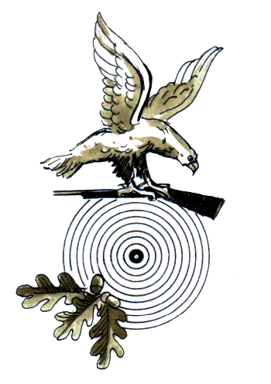

Samstag, 04.06.2016
14.00 Uhr Ständchen durch den ADLER Spielmannszug
18.30 Uhr Antreten beim ehemaligen Hotel Löhr zum Festumzug zum Festzelt

20.30 Uhr Adler meets Willi, Tom & Jens
Partytime mit Mallorca-Partystar Willi Herren,
Eintritt 3,-- Euro
DJ Tom Mountain und DJ Jens Harms-Ensink

20.00 Uhr
bis 22.00 Uhr Happy Hour (Pils 1,00 Euro)

Sonntag, 05.06.2016
06.00 Uhr Wecken durch den ADLER Spielmannszug
12:00 Uhr Antreten beim Vereinslokal »becker’s« mit GILDE und ADLER Spielmannszug zum
Festumzug mit Kranzniederlegung am Ehrenmal
13.30 Uhr König- und Insignienschießen
15.00 Uhr Platzkonzert mit dem Ev. Posaunenchor der Erlöserkirche Gronau
Kaffee und Kuchenbuffet, Kinderschützenfest
18.30 Uhr Proklamation und Krönung des neuen Königspaares,
anschl. Ausklang mit DJ Bernd Lammering

Montag, 06.06.2016
09.30 Uhr Großes Frühstücksbuffet im Festzelt (Anmeldung erforderlich)
10.30 Uhr Gemütlicher Frühschoppen mit musikalischer Unterhaltung
12.00 Uhr Kaiserschießen - ca. 14.00 Uhr Proklamation des neuen Kaisers - anschl. Kaiserbier
16.00 Uhr Tombola, anschließend Ausklang des Schützenfestes mit DJ Bernd Lammering
Änderungen vorbehalten

